WEB DYNAMIQUE / TD2

THILLOY

Liam

Rt 111

**1 Paramètres dynamiques et Formulaires**

**1.1 Paramètres dynamiques**

**1.1.1 Partie théorique**

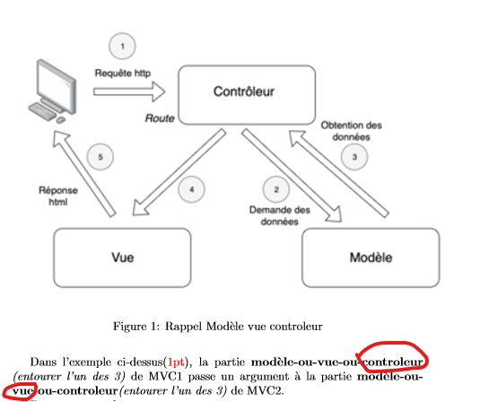

* La partie contrôleur de MCV1
* La partie vue de MCV2

1. La variable contenant le prénom notée return **ok(helloword.render(« Lilou »))**
2. Et une vue dynamique qui change en fonction de cette variable.
3. Par rapport à la ﬁgure 1, quel est le numéro du lien correspondant à la relation MVC1 et MVC2 ? C’est le numéro 4

**1.1.2 Partie pratique**

On ajoute dans le Homecontroller les lignes de commandes suivantes ;



On ajoute une route dans le fichier route ( conf )

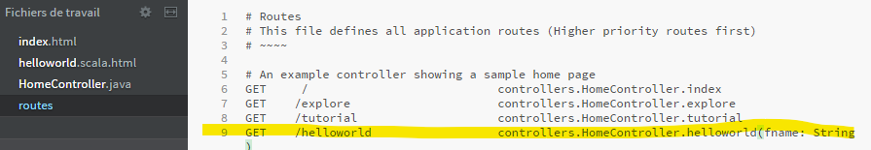

On modifie le listing MVC2

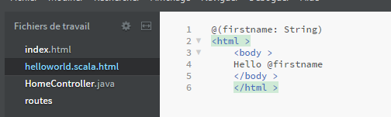

On tape <http://localhost:9000/helloworld?fname=lilou> .



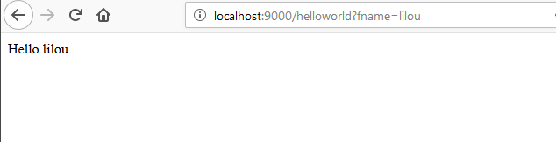

Le résultat est ok car Hello lilou apparait

localhost:9000 . ..........................................................................................

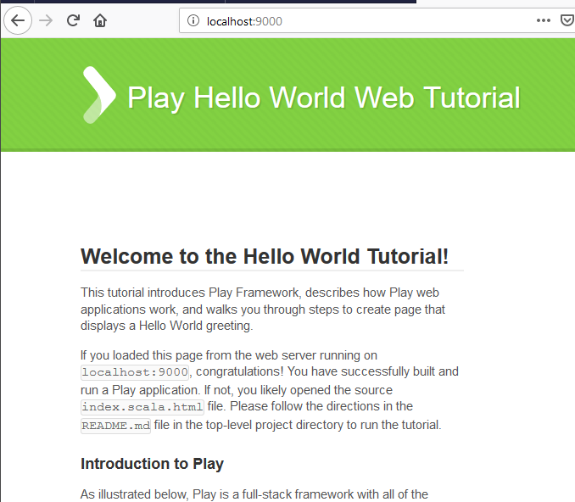

localhost:9000/helloworld ..........................................................................................

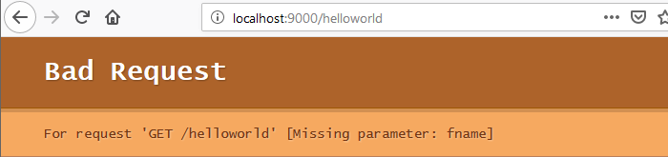

localhost:9000/helloworld?fname=lilou ..........................................................................................



On ajoute la *route2* a la place de la *route* on obtient ;



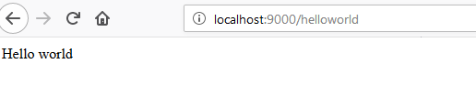

**1.2 Ajout d’un formulaire**

On copie le code de formulaire1

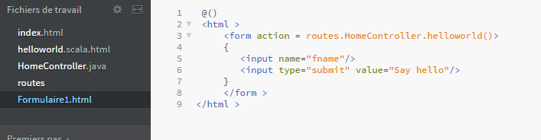

on arrive sur la page ;

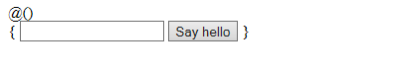

Le code du formulaire nous amène sur la page avec un bouton interactif on peut entrer du texte

**2) Evaluation**

**Auto-évaluation**

